热点：江西校车事故
网络标签：江西校车事故 江西校车侧翻 江西校车落水 江西校车
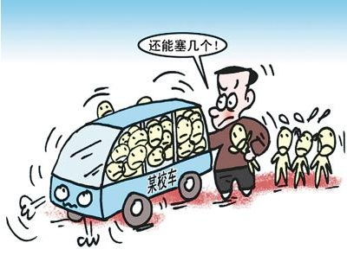
（江西校车落水）
简介：24日上午9时左右，江西贵溪市滨江镇洪塘村委会合盘石童家村小组发生一起面包车侧翻坠入水塘事故。事故发生后，当地警方、医护人员紧急开展现场施救事故，面包车肇事司机已被警方控制。

一、事件回顾

二、传播分析

传播路径：

三、倾向性分析

3.1、媒体报道分析
2012年12月24日至12月27日，媒体关于“江西校车事故”的新闻报道约2320条，报道的主要网站为：新华网、新浪网、扬子晚报、齐鲁周刊、腾讯网等网络媒体。通过对这些信息进行关键词提取、主题聚类分析，可知其倾向性如下：
数据来源：蚁坊软件舆情监测系统
(1)有关该事故的事实报道占35%
2012年12月25日，“新华网”发文《江西贵溪校车落水事故遇难儿童升至11人》，文称：江西鹰潭市政府新闻办称,截至24日17时30分,贵溪市滨江镇洪塘村面包车坠水事故中,送医的8名儿童抢救无效死亡。此次事故遇难儿童已升至11人,另有4名仍在医院救治,已脱离危险。
（2）有关事故司机被刑拘的报道占28%
2012年12月26日，“新浪网”发文《江西校车事故肇事司机被刑拘》，文称：12月24日，江西贵溪市发生一起面包车侧翻事故，导致3名儿童当场死亡、8名儿童经抢救无效死亡、4名儿童受伤。事故发生后，江西省委省政府高度重视，要求全力抢救受伤儿童，妥善做好善后工作，对责任人依法处理。目前，涉事春蕾幼儿园被依法关停，肇事司机周春娥被公安机关刑拘。教育部昨日发布通知，要求各地全面排查校车安全，并派出工作组赴江西指导协助救援。
(3)有关事故相关责任人被停职的报道占20%
2012年12月26日，“扬子晚报”发文《江西贵溪幼儿园校车侧翻事故相关责任人已被停职检查》，文称：目前，贵溪市政府副市长余红艳、贵溪市滨江镇代镇长方太发、贵溪市滨江镇党委委员李志英、贵溪市滨江镇中心学校校长李祖佳、贵溪市教育局局长杨小敏、贵溪市教育局副局长周建华、贵溪市教育局基教股股长汪荣范、贵溪市公安局副局长兼交警大队大队长彭拥军、贵溪市交警大队副大队长李辉亮、贵溪市交通运输局局长李顺玲、贵溪市交通运输局党委副书记祝样等、贵溪市交通运输局运管所所长何向阳等12名事故相关责任人已被停职检查，待事故调查结束后，将对上述人员及相关单位和责任人依法依规严肃处理。
(4)有关校车事故反思的报道占9%
2012年12月25日，“齐鲁周刊”发文《江西校车事故反思：一个国家如何对待儿童》，文称：两场同日发生的校园惨案，足以让成人世界惊醒。“一个国家如何对待儿童，世界自有评判。”这是奥巴马在桑迪胡克小学枪击案上所说的话。而在远隔万里的河南光山，在孩子们受伤之后，相关部门迅速危机公关，媒体竟然刊出赞美光山教育的文章——《光山：办好让人民满意的教育》。
(5)有关事故赔偿的报道占5%
2012年12月25日，“腾讯网”发文《江西校车事故涉事幼儿园关停 赔偿金已全部发放》，文称：12月24日，江西省贵溪市滨江镇发生一起面包车侧翻事故，导致11名儿童死亡，4名儿童受伤。目前，涉事春蕾幼儿园被依法关停，肇事司机周春娥被公安机关刑拘。25日上午，相关部门与罹难儿童的亲属签订协议，善后赔偿金已经全部发放，每名罹难儿童家庭获赔人民币48万元。
（6）其他报道占3%
2012年12月27日，“海峡教育网”发文《江西贵溪校车事故后续：没有黑校车孩子上学更难》，文称：江西省贵溪市滨江镇面包车侧翻坠水事故造成11名儿童死亡，其中六名留守儿童中仅一人幸存。记者多方调查发现，校车接送能够为幼儿园带来更多生源，但幼儿园校车保有量呈现失衡状态。

3.2、网民话题分析
2012年12月24日至12月27日，网民关于“江西校车事故”的言论有667275条，言论主要来自新浪微博。通过对这些信息进行关键词提取、主题聚类分析，可知其倾向性如下：
数据来源：蚁坊软件舆情监测系统
(1)有关传播该事件的言论占40%
2012年12月26日，“推特”网民“ChinaRiser”表示：江西校车坠河:车捞上来没孩子踪影: 12月24日上午8时，贵溪市滨江镇洪塘村合盘村边发生一起载有幼儿园学生的面包车侧翻事故，贵溪交警大队接到贵溪市公安局指挥中心指令迅速赶到现场，与滨江派出所民警、滨江镇政府干部一起抢救伤员。
2012年12月26日，“新浪微博”网民“”表示：【江西校车事故司机是幼儿园长 伤亡名单公布】江西贵溪滨江乡洪塘村合盘石童家村小组昨发生幼儿园班车侧翻坠入水塘事故，该7座面包车上载有17人，致11名儿童死亡。校车司机就是幼儿园长。村民称，幼儿园为节省成本，只能让十几个孩子挤在一辆车上。
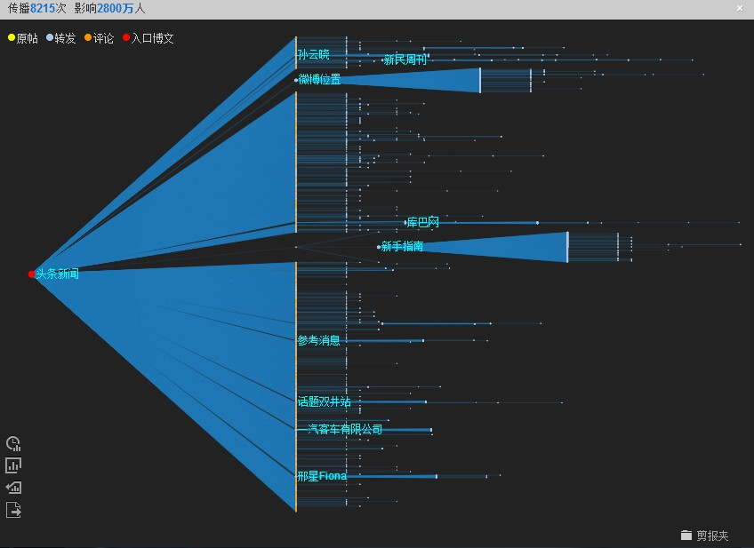
如图所示此篇微博传播8215次，影响面超过2800万人（图片来源：蚁坊软件舆情系统）
(2)有关追究责任人的言论占29%
2012年12月26日，“腾讯微博”网民“广州日报”表示：【江西校车事故启动问责 贵溪副市长等12人停职】贵溪市滨江镇校车事故12名相关责任人已被停职检查。包括贵溪市政府副市长余红艳、滨江镇代镇长方太发、党委委员李志英、滨江镇中心学校校长李祖佳、贵溪市教育局局长杨小敏、贵溪市公安局副局长兼交警大队大队长彭拥军等。
2012年12月26日，“新浪微博”网民“真东方之子”表示：真东方之子事故发生后，鹰潭市委市政府和 贵溪市委市政府高度重视，立即对事 故展开调查，并启动问责机制。其实该问责的就是政府官员，垃圾江西鹰潭！！永远忘不掉的破地方！！！【江西校车事故12名责任人被停职】
(3)有关事故现场警察拒救人的言论占13%
2012年12月27日，“新浪微博”网民“才让多吉”表示:【 江西校车事故11名儿童死亡，现场警察拒绝下水救人，天太冷！】24日，江西贵溪幼儿园校车事故现场，群众介绍说：到场的警察拒绝下水救孩子，说是：“天太冷”。遇难孩子的尸体也是村民自己捞起来的，警察无一人下水。对于这些无视儿童生命的歹徒，怒看政府如何处理？
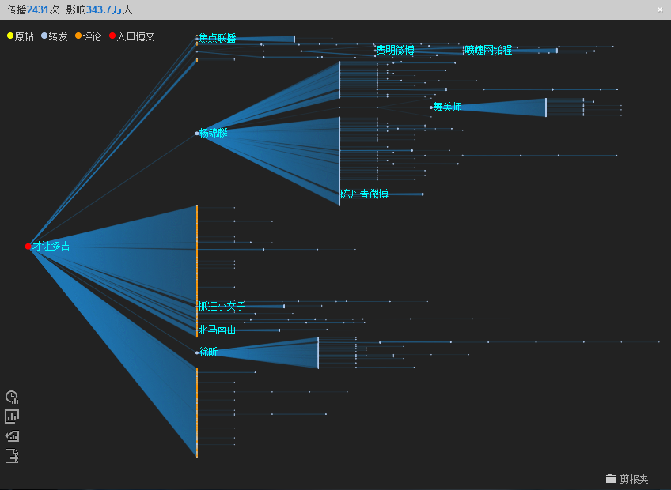
如图所示此篇微博传播2431次，影响面343.7万人（图片来源：蚁坊软件舆情系统）
2012年12月27日，“新浪微博”网民“盘子同学”表示：江西校车事故，救人的全是附近村民，警察到场后只是围观拍照不下水救人。我真想起诉中国公安部，我们纳税人的钱养的是什么动物？美其名曰“人民”警察，狗屁。
(4)有关村民称没黑车上学更难的言论占11%
2012年12月27日，“新浪微博”网民“搜狐新闻”表示：【江西校车事故调查：村民称没黑车上学更难】记者走访了贵溪市滨江镇附近多处村庄后了解到，打击黑幼儿园、黑校车并不像城里市民反映的那样强烈。村民们普遍认为，如果乡村范围内没有幼儿园，会给这些留守儿童上学问题增添不少困难。
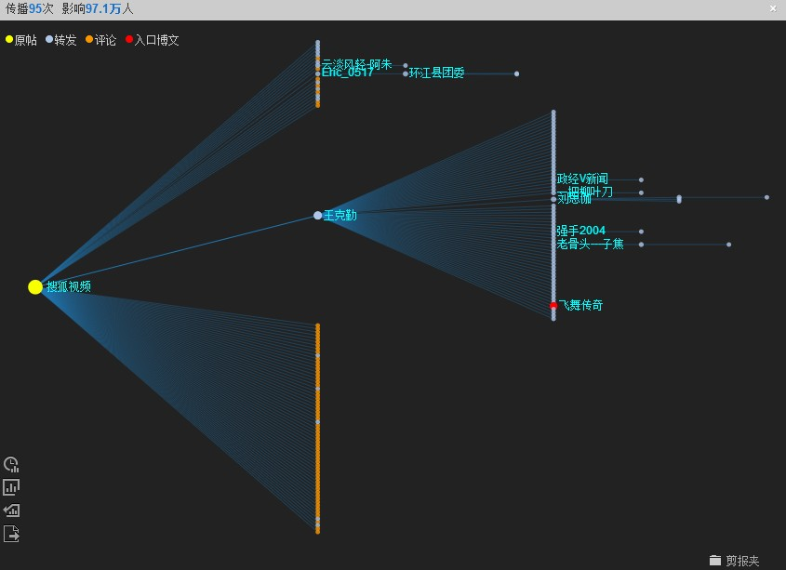
如图所示此篇微博传播95次，影响面97.1万人（图片来源：蚁坊软件舆情系统）
2012年12月27日，“新浪微博”网民“一只老书虫-陆晓娅”表示：让自己的孩子也能接受学前教育，是许多农民的愿望！所谓“黑幼儿园”“黑校车”的存在，是因为老百姓的这些需求不能通过正当合法的突进满足。政府不能只看到“黑”却无视民众的需求！//王克勤: 【江西校车事故调查：村民称没黑车上学更难】
(5)其他言论占7%
2012年12月25日，“新浪微博”网民“老鬼看盘”表示：#江西校车事故#11个无辜孩子的逝去，在这个世界第二经济体、民族复兴62%、美帝的第一大债主的国度，似乎连在央视引起的重视都不及美国校园枪击案，再次的事故丝毫没有领导的反思，只有表功一般的事故处理新闻贴，偶然一次又一次事故更是这个无序国度必然，作为一个长者我们很难有脸去告慰泉下的孩子。
2012年12月25日，“新浪微博”网民“飞行日志5016”表示：江西校车事故，11名儿童死亡。我们又要反思，又要整顿，然后又会忘记，结果事故又再次发生····这是一个怪圈，本来就无解的怪圈。

四、关注人群分析

4.1、原创及转发分析
通过系统监测和分析可知，新浪微博关于“江西校车事故”的相关言论共667275条，其中原创言论51943条。

由上图可以看出，有8%的用户作为意见领袖或者是草根用户的角色对于事件发表了原创观点，而其他92%的用户多为传播了意见领袖的观点，起到了推波助澜的作用。

4.2、关注人群性质分析
从关注人群的用户属性分析，51943条原创言论有870条言论来自认证用户，具体分布见下图：

由上图可以看出，原创言论主要来自微博的认证用户群，占47%，其中包括名人微博、媒体官方微博、政府官方微博、企业微博等群体，该群体中名人微博占的比重占7%，主要内容是表示对事故的痛心，及对孩子的默哀。而微博的草根阶层原创言论占53%，影响力较大，主要内容是对江西校车事故表示难过、愤慨。其中少数言论较为偏激、情绪化，偏爱发表或传播负面言论，所以草根的声音也不容忽视。

4.3、关注人群地域分析
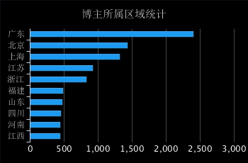
由上图可以看出，关注“江西校车事故”事件的人群主要分布在广东、北京、上海等地，其中广东最多。

4.4、关注人群客户端分析
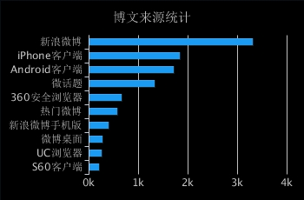
由上图可以看出，关注“江西校车事故”事件的博文来源主要是新浪微博、iPhone客户端、Android客户端等，其中新浪微博的客户居多。

五、点评与启示

5.1、专家点评
公益人士 新浪微公益爱心团成员—才让多吉：【 江西校车事故11名儿童死亡，现场警察拒绝下水救人，天太冷！】24日，江西贵溪幼儿园校车事故现场， 群众介绍说：到场的警察拒绝下水救孩子，说是：“天太冷”。遇难孩子的尸体也是村民自己捞起来的，警察无一人下水。对于这些无视儿童生命的歹徒，怒看政府如何处理？
上海汇纯置业公司董事长--陈根宝：江西校车事故打110报警求救的妇女称，警察来了很多，但没有下水救人，有一个警察被妇女们推下水，他还是马上爬上来不肯施救。最后，车里的孩子们都是村里人救上来的。校车管理严重漏洞。官员渎职犯罪 。呼吁把去现场的警察找出来问责。
国家体育总局体育彩票管理中心足彩培训师，足彩业内知名人士—老鬼看盘：江西贵溪11个孩子生命，被惩治的12个高高在上的官老爷平常离孩子们很远，而金钱上的几十万却无法弥补失去孩子的家庭的痛楚；反思事件：以惩治取代戒条，已罚代法体制余孽作怪；不用规范细致法制保障而依靠官员自律及个案警示是一个很扯淡的领导“经验”怪圈，无规章细则孩子安全难保。
作家，有文集《陈年旧事与胡思乱想》—亦忱：江西幼儿园校车事故遇难者家属获赔48万，涉事学校被关停。简评：这个新闻唯一令人感到欣慰的是，死难幼儿的父母获赔了48万。令人难过的是，那办理幼儿园的业主，却为自己的无意过失，承担了原本应该由政府承担的罪责。再说人家办了8年的幼儿园，现在说非法，简直令人愤怒！
家庭周报记者刘亚林--刘亚林594610：【江西校车事故目击者指责“警察只拍照不下水救人”】打110求救的妇女称，警察来了很多但没有下水救人的，有一个警察被妇女推下水，他还是马上爬上来不肯施救。车里的孩子们都是村里人救上来的。警察你们不觉得惭愧吗？因为你们的懦弱，胆怯，让孩子失去了仅有一次的生命。

5.2、启示
取缔非法办园，强行要求民办幼儿园自行投入达标，可能出现的情况就是大量学龄前儿童无园可上，或者上不起园。因此这种休克式疗法、剜肉补疮式的管理，短期或有效果，但绝非长策。既要确保幼儿园安全和质量，又要满足有园上、上得起的社会需求，才是根本方向。
每一个孩子都是全社会的，国家对他们负有基本责任，单纯依靠市场，无法解决这个问题。目前急需明确的，就是幼儿园的公益属性，幼儿不属于国民教育体系，无法纳入义务教育范畴，但应当考虑将幼儿园建设作为国家基本公共福利，由公共财政负责主要投入，彻底颠倒市场为主政府为辅的现况，政府满足基本需求，市场满足高端和特殊需求，而不是相反。“钱从哪里来”或许会成为老生常谈的借口，但想想公款消费的奢靡、政府楼堂会馆的豪华，我们怎么忍心说拿不出钱来保障孩子的生命。让孩子生活得安全、幸福，是一个国家和社会的最基本道德和责任，一切物质的、服务的、管理的资源，首先要保障孩子，这是硬道理。

（结束）
2012年12月27日17时10分完成
鹰眼舆情观察室

